东软机密
文件编号：项目编号PDR顺序号 第 版
分册名称： 第 册/共 册

腾讯品牌授权审批系统
概要设计说明书

(软件开发事业部)

东软集团股份有限公司
总页数 |  | 正文 |  | 附录 |  | 生效日期
编制 | 腾讯项目组 |  |  | 批准
修改记录
版本号 | 变更控制报告  编号 | 更改条款及内容 | 更改人 | 审批人 | 更改日期
0.1 |  | 创建文档 | 罗良 |  | 2012-9-4

目 录
1 引言 4
1.1 目的 4
1.2 背景 4
1.3 术语表 4
1.4 参考资料 4
2 概要设计决策 5
2.1 设计原则 6
2.2 设计决策 6
2.2.1 决策1 6
3 总体设计 6
3.1 软件体系结构 6
3.2 系统技术构架 8
3.3 系统运行环境 9
4 子系统设计 9
4.1 系统管理 9
4.1.1 角色列表 9
4.1.2 游戏管理 10
4.1.3 邮件提醒管理 10
4.1.4 操作日志 10
4.2 个人工作台 11
4.3 产品审核流程 11
4.4 防伪标签 11
4.5 StyleGuide&素材 11
4.6 授权管理 11
5 接口说明 11
5.1 外部接口 11
5.2 内部接口 11
6 其他说明 12
7 附件 13

引言

目的
为了更好指导系统开发和详细设计，在客户提供的需求设计文档的基础上，进行需求理解，并且编写此概要设计文档。

背景
按照配合推进腾讯互娱向泛娱乐事业的尝试和迈进的步伐，由市场部牵头开展授权工作，建立授权工作相关流程体系的要求，该项目旨在帮助实现：授权工作体系中包括产品开发申请、设计审批、质量审批、防伪标签申请、报表评估等职能工作，此体系能较好的规范授权工作流程，提高项目推进效率，同时亦可给用户（内部有关工作人员、被授权商等）带来专业服务。

术语表
术语 | 含义 | 备注

参考资料
无。

概要设计决策
本节记录对概要设计具有重要影响的软件需求和约束，描述相关的重要决策和决策的原因。这些决策一般对设计有很大影响,它们的改变很难通过设计技巧来屏蔽，例如所选用的开发语言,所选用的平台、组件和框架，对关键业务，类和方法的处理等。

设计原则
本节给出系统的整体设计原则，是设计决策的基础方针。

设计决策
本节记录系统的所有设计决策。

决策1
设计决策 |  | 标识号
问题描述
假设条件
可选方案
决策
理由
影响
相关决策

总体设计

软件体系结构

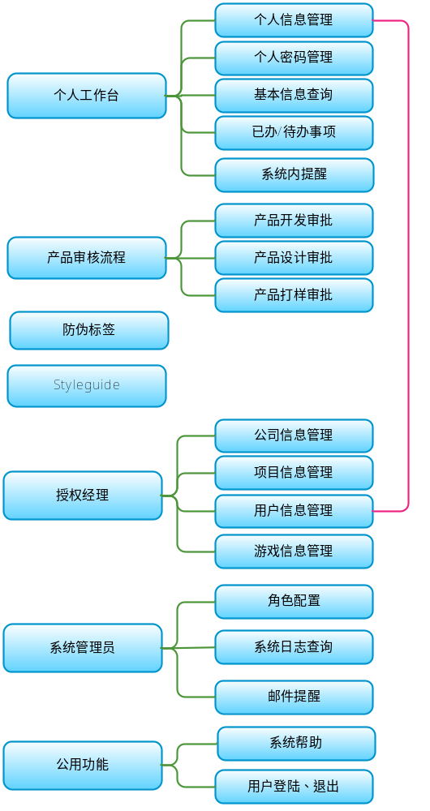
系统模块说明：
- 个人工作台：个人常用操作
- 产品审核流程：产品生产审核相应流程
- 防伪标签：防伪标签审批流程
- Styleguide：品牌形象手册素材下载区
- 授权经理：授权经理常用操作
- 系统管理员：超级管理员常用操作
公用功能：系统使用到提醒、帮助等功能

系统技术构架
提供系统使用的技术路线(tier)，包括使用2次开发平台、系统重用组件内容、应用框架等。技术构架的设计应该满足系统的所有非功能需求的要求。

系统运行环境
本节说明系统中的所有组件和物理节点的配置及其互连情况。

子系统设计

系统管理
提供系统管理功能，包括角色管理、游戏管理、邮件提醒管理、操作日志管理等。

角色管理
- 角色列表
- 输入要素描述
无
- 业务功能描述
功能名 | 角色列表查询 | 功能标识
功能描述 | 查看角色列表
使用用户 | 腾讯总项目负责人（TZ）
运行条件 | 用户登录为腾讯总项目负责人（TZ）
业务处理流程：
- 用户登录系统
- 进入“角色列表”页面
- 页面返回所有角色的列表
- 用例结束
补充说明：系统具有的一些默认角色，后续可以根据需要再添加一些角色
- 输出格式描述
- 输出格式
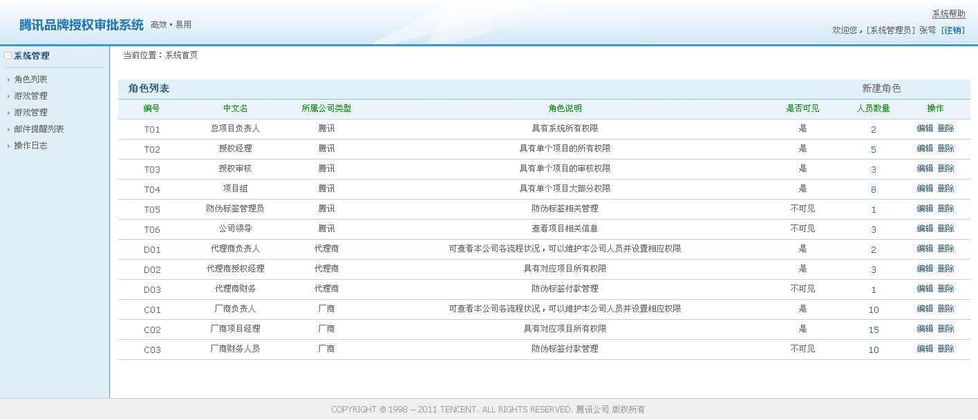
- 输出字段定义表
字段名 | 类型 | 数据种类 | 是否可选 | 长度 | 精度(范围） | 说明
编号 | 自动 | 字符 | 否 | 20
中文名 | 自动 | 字符 | 否 | 20
所属公司类型 | 自动 | 字符 | 否 | 20
角色说明 | 自动 | 字符 | 否 | 50
是否可见 | 自动 | 数字 | 否 | 1
人员数量 | 自动 | 数字 | 否 | 1

- 新增角色
- 输入要素描述
- 输入画面设计
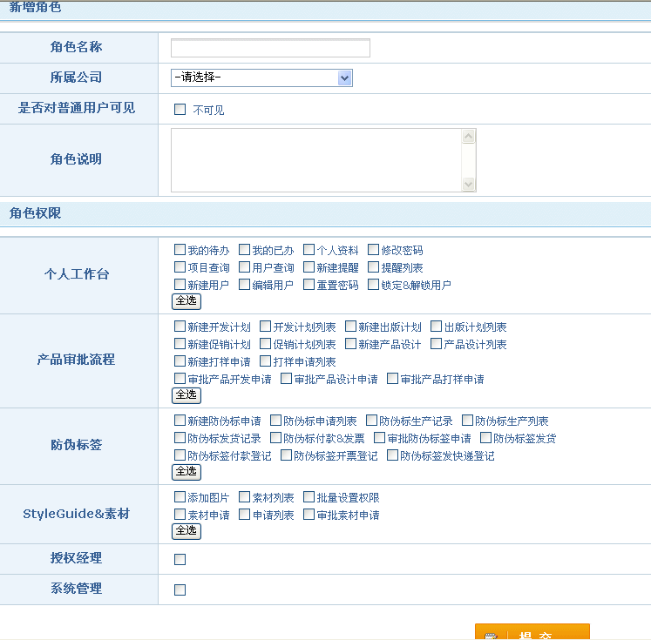
- 输入字段定义表
字段名 | 类型 | 数据种类 | 是否必输 | 长度 | 范围(精度） | 输入限制  （或数据字典） | 说明
角色名称 | 输入项 | 字符 | 是 | 20
所属公司 | 列表项 | 字符 | 是 | 20
是否可见 | 复选项 | 数字 | 是 | 1
角色说明 | 输入项 | 字符 | 否 | 50
个人工作台 | 复选项 | 数字 | 否 | 1 |  |  | 角色权限
产品审批流程 | 复选项 | 数字 | 否 | 1 |  |  | 角色权限
防伪标签 | 复选项 | 数字 | 否 | 1 |  |  | 角色权限
StyleGuide&素材 | 复选项 | 数字 | 否 | 1 |  |  | 角色权限
受权经理 | 复选项 | 数字 | 否 | 1 |  |  | 角色权限
系统管理 | 复选项 | 数字 | 否 | 1 |  |  | 角色权限
注：类型划分为输入项、单选项、复选项、自动（即根据已输入数据自动生成）等。
- 输入字段间的约束关系
无
- 业务功能描述
功能名 | 新建角色 | 功能标识
功能描述 | 用户可以新建角色
使用用户 | 腾讯总项目负责人（TZ）
运行条件 | 用户登录为腾讯总项目负责人（TZ）
业务处理流程：
- 用户登录系统
- 进入“角色列表”页面
- 点击“新建角色”，进入“新建角色页面”
- 录入角色相关信息，并设置角色权限
- 数据添加到数据库
- 用例结束
补充说明：无
- 输出格式描述
- 输出格式
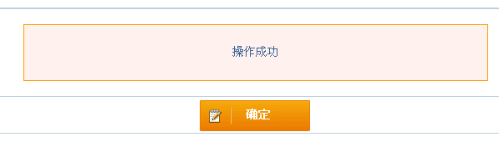

- 输出字段定义表
无

- 修改角色
- 输入要素描述
- 输入画面设计
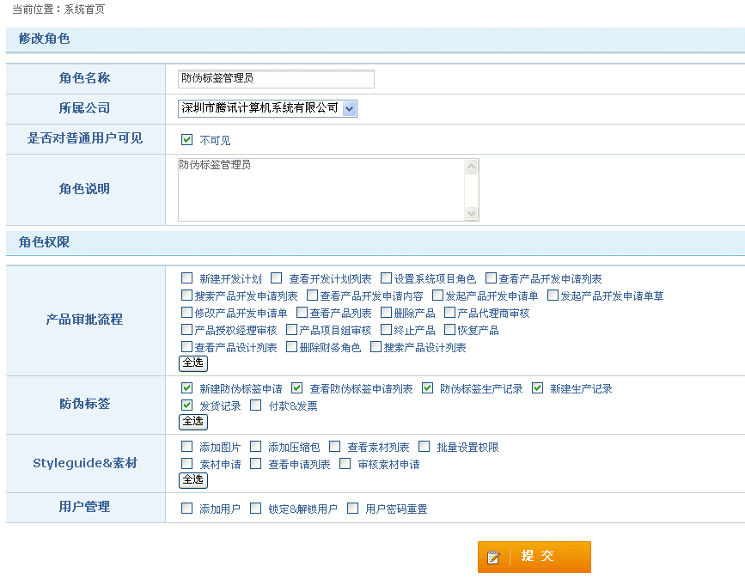
- 输入字段定义表
字段名 | 类型 | 数据种类 | 是否必输 | 长度 | 范围(精度） | 输入限制  （或数据字典） | 说明
角色名称 | 输入项 | 字符 | 是 | 20
所属公司 | 列表项 | 字符 | 是 | 20
是否可见 | 复选项 | 数字 | 是 | 1
角色说明 | 输入项 | 字符 | 否 | 50
个人工作台 | 复选项 | 数字 | 否 | 1 |  |  | 角色权限
产品审批流程 | 复选项 | 数字 | 否 | 1 |  |  | 角色权限
防伪标签 | 复选项 | 数字 | 否 | 1 |  |  | 角色权限
StyleGuide&素材 | 复选项 | 数字 | 否 | 1 |  |  | 角色权限
受权经理 | 复选项 | 数字 | 否 | 1 |  |  | 角色权限
系统管理 | 复选项 | 数字 | 否 | 1 |  |  | 角色权限
注：类型划分为输入项、单选项、复选项、自动（即根据已输入数据自动生成）等。
- 输入字段间的约束关系
无
- 业务功能描述
功能名 | 修改角色 | 功能标识
功能描述 | 用户可以修改角色
使用用户 | 腾讯总项目负责人（TZ）
运行条件 | 用户登录为腾讯总项目负责人（TZ）
业务处理流程：
- 用户登录系统
- 进入“角色列表”页面
- 选择需要修改的角色，点击“编辑”
- 进入“修改角色”页面，修改角色相关信息或权限点
- 数据更新到数据库
- 用例结束
补充说明：无
- 输出格式描述
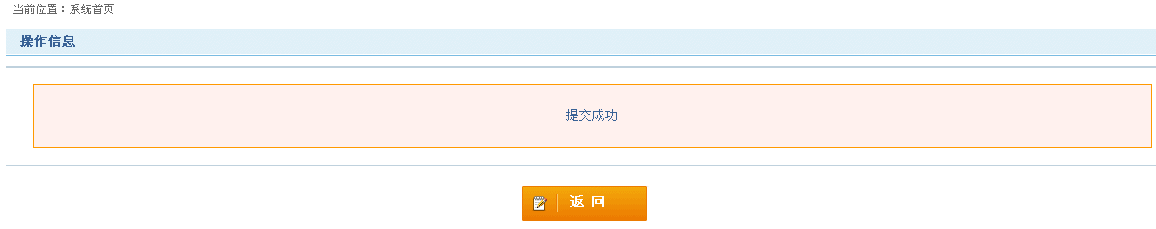
- 输出格式
- 输出字段定义表
无

- 删除角色
- 输入要素描述
无
- 业务功能描述
功能名 | 删除角色 | 功能标识
功能描述 | 用户可以删除角色
使用用户 | 腾讯总项目负责人（TZ）
运行条件 | 用户登录为腾讯总项目负责人（TZ）
业务处理流程：
- 用户登录系统
- 进入“角色列表页面”
- 选择需要删除的角色，点击“删除”
- 进入“删除角色”确认框，点击“确认”，数据删除，否则，取消该操作
- 数据更新到数据库
- 用例结束
补充说明：无
- 输出格式描述
无

游戏管理

邮件提醒管理

操作日志

个人工作台
提供个人管理功能，包括个人信息管理、个人密码管理、基本信息查询、已办/待办事项等。

个人信息管理
- 查看个人信息
- 输入要素描述
无
- 业务功能描述
功能名 | 查看个人信息 | 功能标识
功能描述 | 用户通过该模块查看个人信息
使用用户 | 全部用户
运行条件 | 用户登录成功
业务处理流程：
- 用户登录系统
- 进入“个人工作台”菜单项，点击“个人信息”
- 页面显示最新个人信息
- 用例结束
补充说明：无
- 输出格式描述
- 输出格式
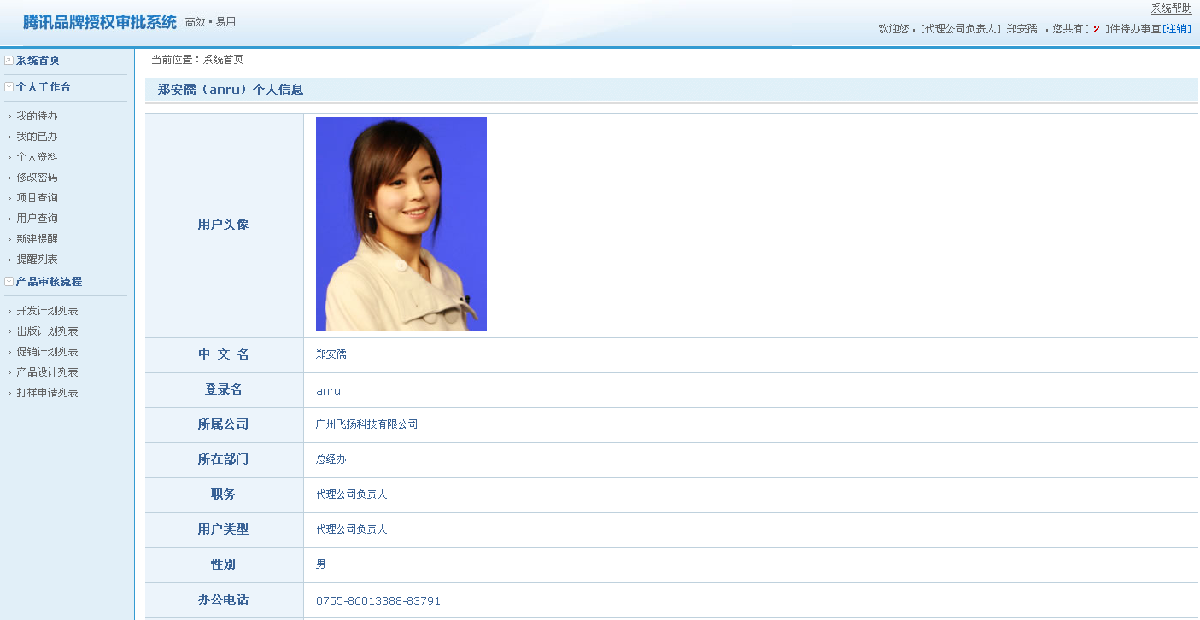
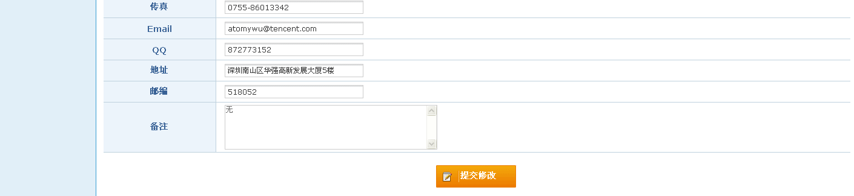

- 输出字段定义表
字段名 | 类型 | 数据种类 | 是否可选 | 长度 | 精度(范围） | 说明
用户头像 | 自动 | 图像 | 否 | 20
中文名 | 自动 | 字符 | 否 | 20
登录名 | 自动 | 字符 | 否 | 20
所属公司 | 自动 | 字符 | 否 | 20
所在部门 | 自动 | 字符 | 否 | 20
职务 | 自动 | 字符 | 否 | 20
用户类型 | 自动 | 字符 | 否 | 20
性别 | 自动 | 数字 | 否 | 1
办公电话 | 自动 | 数字 | 否 | 20
传真 | 自动 | 数字 | 否 | 20
Email | 自动 | 字符 | 否 | 20
QQ | 自动 | 数字 | 否 | 20
地址 | 自动 | 字符 | 否 | 50
邮编 | 自动 | 数字 | 否 | 20
备注 | 自动 | 字符 | 否 | 50

- 编辑个人信息
- 输入要素描述
- 输入画面设计
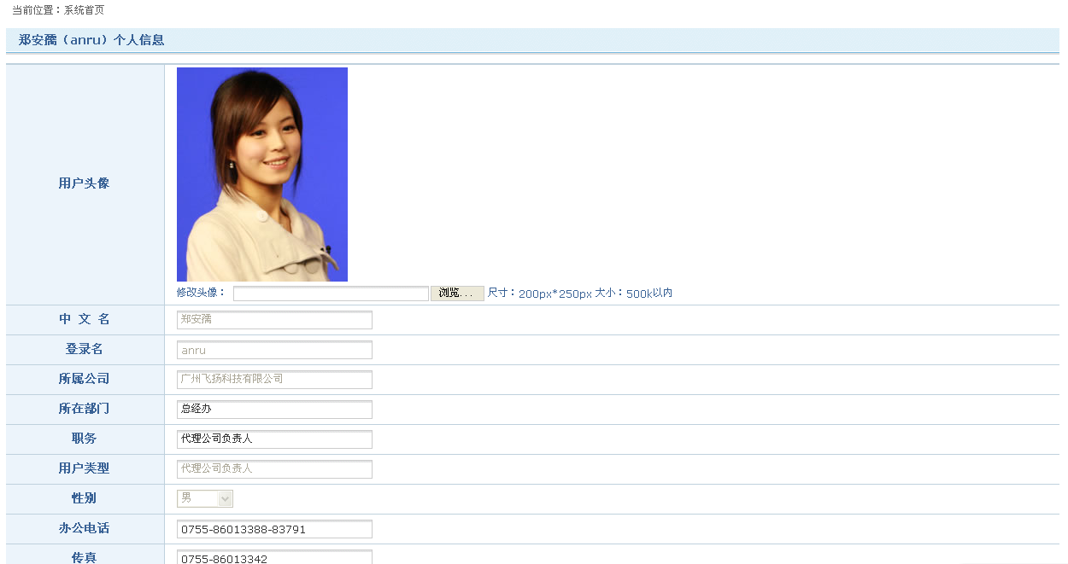
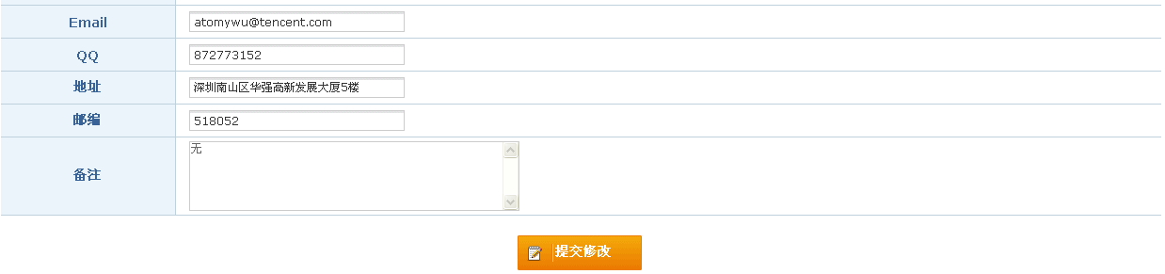

- 输入字段定义表
字段名 | 类型 | 数据种类 | 是否必输 | 长度 | 范围(精度） | 输入限制  （或数据字典） | 说明
用户头像 | 自动 | 字符 | 否 | 50
所在部门 | 自动 | 字符 | 否 | 20
职务 | 自动 | 字符 | 否 | 20
办公电话 | 自动 | 数字 | 否 | 20
传真 | 自动 | 数字 | 否 | 20
Email | 自动 | 字符 | 否 | 200
QQ | 自动 | 数字 | 否 | 20
地址 | 自动 | 字符 | 否 | 50
邮编 | 自动 | 数字 | 否 | 20
备注 | 自动 | 字符 | 否 | 50
注：类型划分为输入项、单选项、复选项、自动（即根据已输入数据自动生成）等。
- 输入字段间的约束关系
无
- 业务功能描述
功能名 | 编辑个人信息 | 功能标识
功能描述 | 用户通过该模块实现对个人信息的编辑操作
使用用户 | 全部用户
运行条件 | 用户成功登录
业务处理流程：
- 用户登录系统
- 进入“个人信息”查看页面
- 点击“编辑”，进入 “个人信息”编辑页面
- 修改个人相关信息，点击“提交修改”按钮
- 提示更新成功， 进入“个人信息”查看页面
- 数据更新到数据库
- 用例结束
补充说明：必填项目在编辑时不能为空
- 输出格式描述
- 输出格式
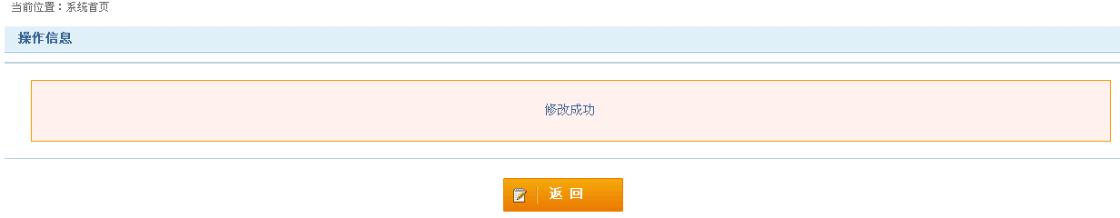
- 输出字段定义表
无

个人密码管理
- 修改密码
- 输入要素描述
- 输入画面设计
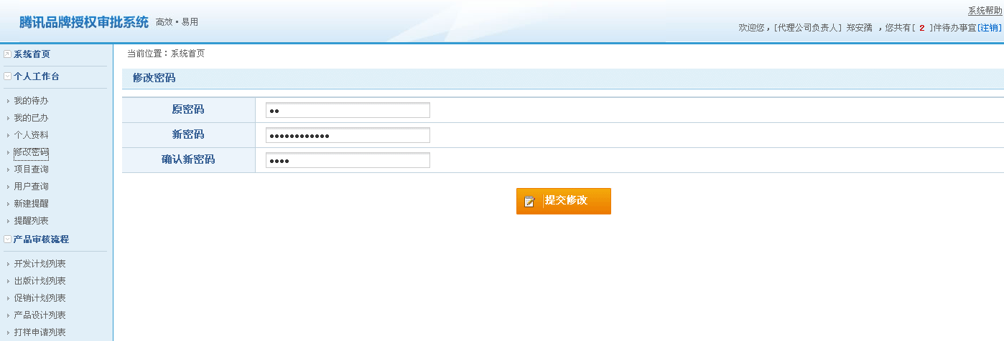

- 输入字段定义表
字段名 | 类型 | 数据种类 | 是否必输 | 长度 | 范围(精度） | 输入限制  （或数据字典） | 说明
原密码 | 输入项 | 字符 | 是 | 20
新密码 | 输入项 | 字符 | 是 | 20
确认新密码 | 输入项 | 字符 | 是 | 20
注：类型划分为输入项、单选项、复选项、自动（即根据已输入数据自动生成）等。
- 输入字段间的约束关系
无
- 业务功能描述
功能名 | 修改密码 | 功能标识
功能描述 | 用户通过该模块修改个人密码
使用用户 | 全部用户
运行条件 | 用户登录成功
业务处理流程：
- 用户登录系统
- 进入“修改密码“页面
- 输入原密码、新密码
- 提交修改
- 提示更新成功，点击“返回”按钮进入“修改密码”页面
- 用例结束
补充说明：密码不能少于7位；腾讯管理员可以修改所有用户密码、公司负责人可以修改本公司员工密码
- 输出格式描述
- 输出格式
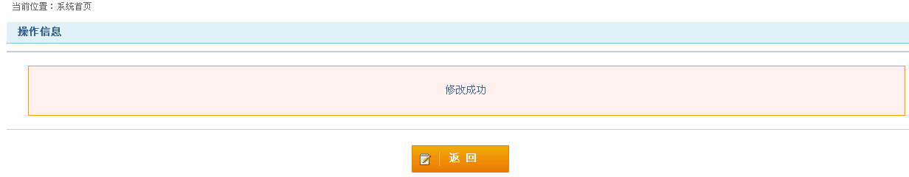

- 输出字段定义表
无

基本信息查询
- 用户查询
- 输入要素描述
- 输入画面设计
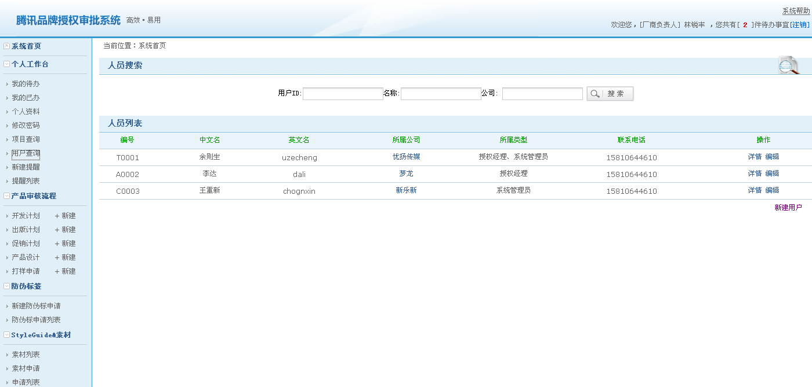

- 输入字段定义表
字段名 | 类型 | 数据种类 | 是否必输 | 长度 | 范围(精度） | 输入限制  （或数据字典） | 说明
用户ID | 输入项 | 字符 | 否 | 20
名称 | 输入项 | 字符 | 否 | 20
公司 | 输入项 | 字符 | 否 | 20
注：类型划分为输入项、单选项、复选项、自动（即根据已输入数据自动生成）等。
- 输入字段间的约束关系
无
- 业务功能描述
功能名 | 用户查询 | 功能标识
功能描述 | 用户可以搜索用户
使用用户 | 腾讯总项目负责人(TZ)、授权经理(TS)、代理公司负责人(DG)、授权经理(DS)、厂商公司负责人(SG)、厂商项目经理(SS)
运行条件 | 用户登录为腾讯总项目负责人(TZ)、授权经理(TS)、代理公司负责人(DG)、授权经理(DS)、厂商公司负责人(SG)、厂商项目经理(SS)
业务处理流程：
- 用户登录系统
- 进入“用户列表”页面
- 输入用户ID或名称或公司
- 页面返回符合条件的用户列表
- 用例结束
补充说明：
- 腾讯TZ、TS可以查看到所有用户
- 代理商DG、DS、厂商SG、SS可以查看所参与项目相关用户信息
- 输出格式描述
- 输出格式
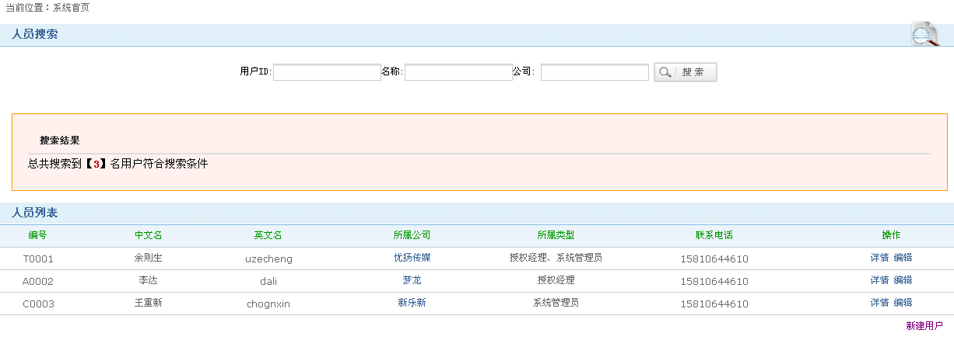
- 输出字段定义表
字段名 | 类型 | 数据种类 | 是否必输 | 长度 | 范围(精度） | 输入限制  （或数据字典） | 说明
编号 | 自动 | 字符 | 是 | 20
中文名 | 自动 | 字符 | 是 | 20
英文名 | 自动 | 字符 | 是 | 20
所属公司 | 自动 | 字符 | 是 | 20
所属类型 | 自动 | 字符 | 是 | 20
联系电话 | 自动 | 数字 | 是 | 20

- 查看用户详情
- 输入要素描述
无
- 业务功能描述
功能名 | 查看用户详情 | 功能标识
功能描述 | 用户通过该模块可查看指定用户详情
使用用户 | 腾讯总项目负责人(TZ)、授权经理(TS)、代理公司负责人(DG)、授权经理(DS)、厂商公司负责人(SG)、厂商项目经理(SS)
运行条件 | 用户登录为腾讯总项目负责人(TZ)、授权经理(TS)、代理公司负责人(DG)、授权经理(DS)、厂商公司负责人(SG)、厂商项目经理(SS)
业务处理流程：
- 用户登录系统
- 进入“用户查询”主页面
- 选择要查看的用户，点击“详情”
- 页面显示最新个人信息
- 用例结束
补充说明：
- 腾讯TZ、TS可以查看到所有用户
- 代理商DG、DS、厂商SG、SS可以查看所参与项目相关用户信息
- 输出格式描述
- 输出格式
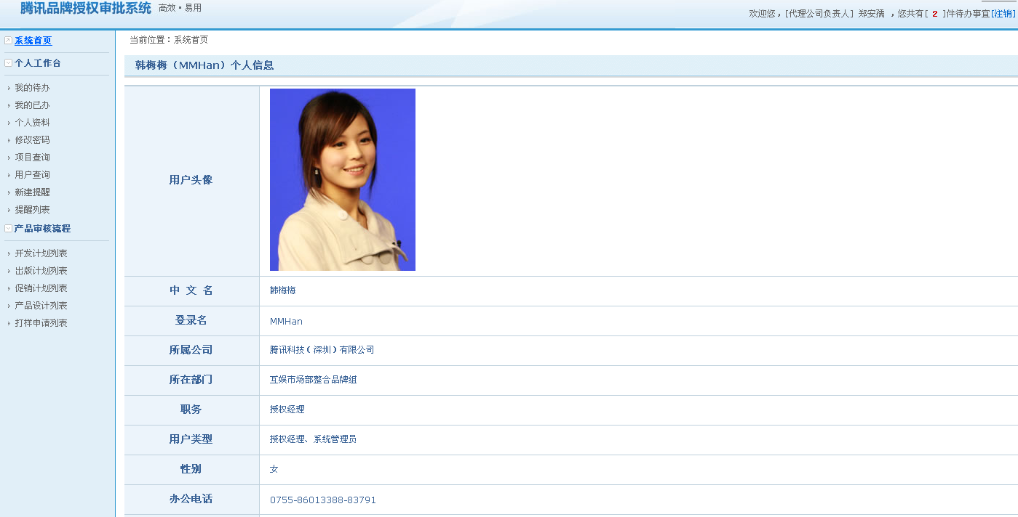
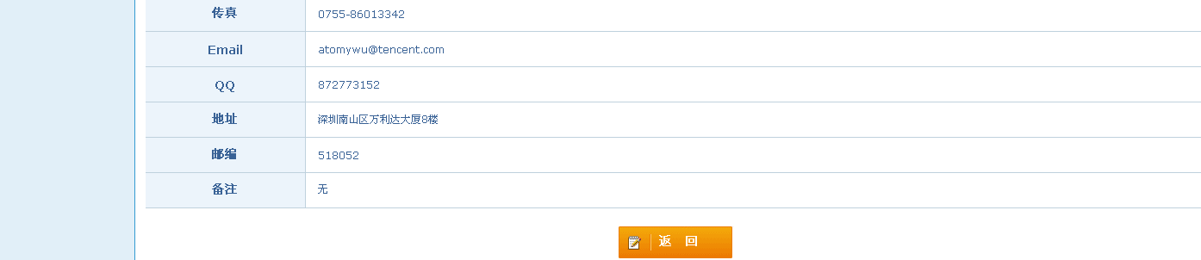

- 输出字段定义表
字段名 | 类型 | 数据种类 | 是否可选 | 长度 | 精度(范围） | 说明
用户头像 | 自动 | 图像 | 否 | 20
中文名 | 自动 | 字符 | 否 | 20
登录名 | 自动 | 字符 | 否 | 20
所属公司 | 自动 | 字符 | 否 | 20
所在部门 | 自动 | 字符 | 否 | 20
职务 | 自动 | 字符 | 否 | 20
用户类型 | 自动 | 字符 | 否 | 20
性别 | 自动 | 字符 | 否 | 1
办公电话 | 自动 | 数字 | 否 | 20
传真 | 自动 | 数字 | 否 | 20
Email | 自动 | 字符 | 否 | 50
QQ | 自动 | 数字 | 否 | 20
地址 | 自动 | 字符 | 否 | 50
邮编 | 自动 | 数字 | 否 | 20
备注 | 自动 | 字符 | 否 | 100

- 编辑用户信息
- 输入要素描述
- 输入画面设计

- 输入字段定义表
字段名 | 类型 | 数据种类 | 是否必输 | 长度 | 范围(精度） | 输入限制  （或数据字典） | 说明
用户头像 | 自动 | 字符 | 否 | 20
所在部门 | 自动 | 字符 | 否 | 20
职务 | 自动 | 字符 | 否 | 20
办公电话 | 自动 | 数字 | 否 | 20
传真 | 自动 | 数字 | 否 | 20
Email | 自动 | 字符 | 否 | 20
QQ | 自动 | 数字 | 否 | 20
地址 | 自动 | 字符 | 否 | 50
邮编 | 自动 | 数字 | 否 | 20
备注 | 自动 | 字符 | 否 | 100
注：类型划分为输入项、单选项、复选项、自动（即根据已输入数据自动生成）等。
- 输入字段间的约束关系
无
- 业务功能描述
功能名 | 编辑用户信息 | 功能标识
功能描述 | 用户通过该模块可实现对指定用户信息的编辑操作
使用用户 | 腾讯总项目负责人(TZ)、授权经理(TS)、代理公司负责人(DG)、授权经理(DS)、厂商公司负责人(SG)、厂商项目经理(SS)
运行条件 | 用户登录为腾讯总项目负责人(TZ)、授权经理(TS)、代理公司负责人(DG)、授权经理(DS)、厂商公司负责人(SG)、厂商项目经理(SS)
业务处理流程：
- 用户登录系统
- 进入“用户查询”主页面
- 选择要编辑的用户，点击“编辑”
- 输入要更改的信息，点击“提交修改”
- 数据更新到数据库，输出操作信息
- 用例结束
补充说明：
- 腾讯TZ、TS可以编辑所有用户
- 代理商DG、DS、厂商SG、SS可以编辑所参与项目相关用户信息
- 必填项目在编辑时不能为空
- 输出格式描述
- 输出格式
- 输出字段定义表
无

- 新建用户
- 输入要素描述
- 输入画面设计
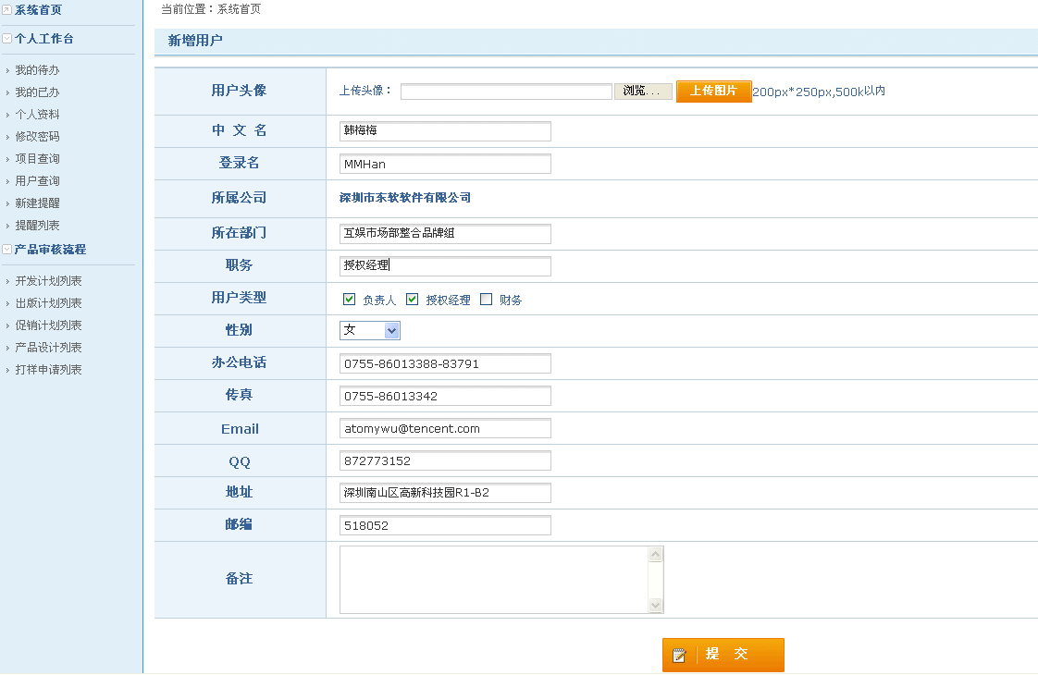

- 输入字段定义表
字段名 | 类型 | 数据种类 | 是否必输 | 长度 | 范围(精度） | 输入限制  （或数据字典） | 说明
用户头像 | 输入项 | 字符 | 是 | 20
中文名 | 输入项 | 字符 | 是 | 20
登录名 | 输入项 | 字符 | 是 | 20
所在部门 | 输入项 | 字符 | 是 | 20
职务 | 输入项 | 字符 | 是 | 20
用户类型 | 复选项 | 数字 | 是 | 1
性别 | 下拉项 | 数字 | 是 | 1
办公电话 | 输入项 | 数字 | 是 | 20
传真 | 输入项 | 数字 | 是 | 20
Email | 输入项 | 字符 | 是 | 20
QQ | 输入项 | 数字 | 是 | 20
地址 | 输入项 | 字符 | 是 | 50
备注 | 输入项 | 字符 | 否 | 100
注：类型划分为输入项、单选项、复选项、自动（即根据已输入数据自动生成）等。
- 输入字段间的约束关系
无
- 业务功能描述
功能名 | 新建用户 | 功能标识
功能描述 | 用户可以新建本公司用户
使用用户 | 代理公司负责人(DG)、授权经理(DS)、厂商公司负责人(SG)、厂商项目经理(SS)
运行条件 | 用户登录为代理公司负责人(DG)、授权经理(DS)、厂商公司负责人(SG)、厂商项目经理(SS)
业务处理流程：
- 用户登录系统
- 进入“用户查询”主页面
- 点击“新建用户”，进入“新建用户”主页面
- 输入相应用户信息
- 数据录入到数据库中
- 显示操作后的状态（操作是否成功）
- 用例结束
补充说明：此功能只针对代理公司及厂商
- 输出格式描述
- 输出格式
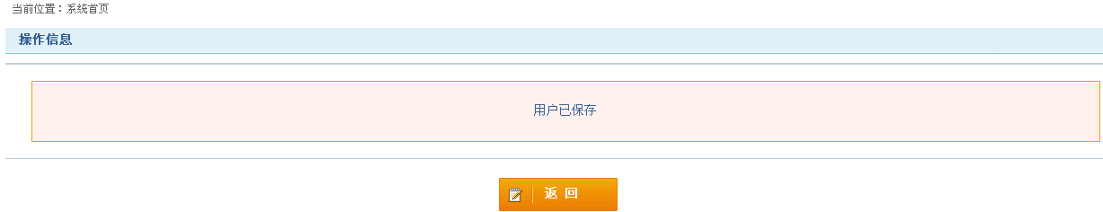
- 输出字段定义表
无

产品审核流程
无。

防伪标签
无。

StyleGuide&素材
无。

授权管理

用户管理
- 新建用户
- 输入要素描述
- 输入画面设计
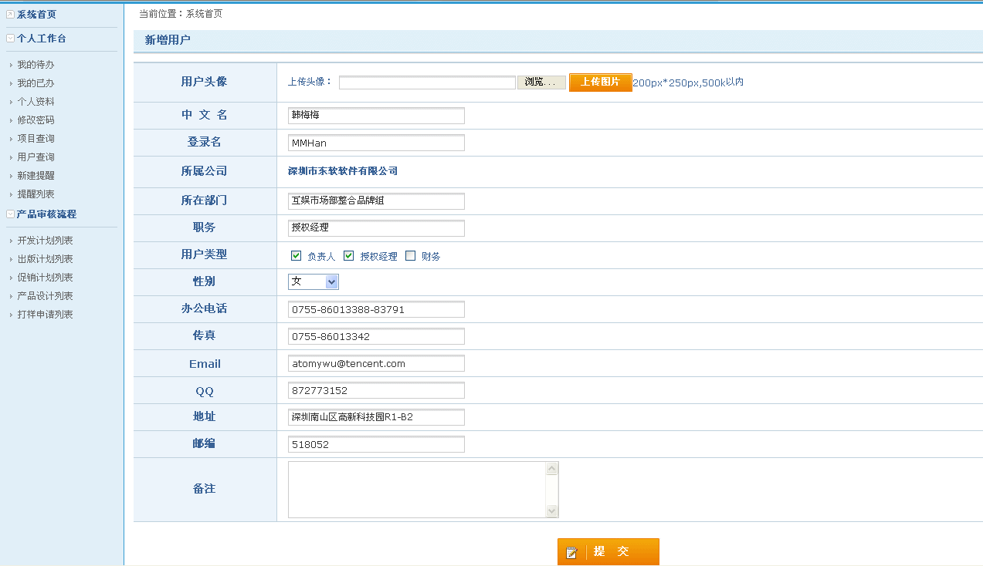

- 输入字段定义表
字段名 | 类型 | 数据种类 | 是否必输 | 长度 | 范围(精度） | 输入限制  （或数据字典） | 说明
用户头像 | 输入项 | 字符 | 是 | 20
中文名 | 输入项 | 字符 | 是 | 20
登录名 | 输入项 | 字符 | 是 | 20
所属公司 | 下拉项 | 字符 | 是 | 20
所在部门 | 输入项 | 字符 | 是 | 30
职务 | 输入项 | 字符 | 是 | 20
用户类型 | 复选项 | 数字 | 是 | 1
性别 | 下拉项 | 数字 | 是 | 1
办公电话 | 输入项 | 数字 | 是 | 20
传真 | 输入项 | 数字 | 是 | 20
Email | 输入项 | 字符 | 是 | 20
QQ | 输入项 | 数字 | 是 | 20
地址 | 输入项 | 字符 | 是 | 50
备注 | 输入项 | 字符 | 否 | 100
注：类型划分为输入项、单选项、复选项、自动（即根据已输入数据自动生成）等。
- 输入字段间的约束关系
无
- 业务功能描述
功能名 | 新建用户 | 功能标识
功能描述 | 用户可以新建用户
使用用户 | 腾讯总负责人（TZ）、授权经理（TS）
运行条件 | 用户登录为腾讯总负责人（TZ）、授权经理（TS）
业务处理流程：
- 用户登录系统
- 进入“新建用户”页面
- 输入相应用户信息
- 数据录入到数据库中
- 显示操作后的状态（操作是否成功）
- 用例结束
补充说明：无
- 输出格式描述
- 输出格式
- 输出字段定义表
无

- 用户列表
- 输入要素描述
无
- 业务功能描述
功能名 | 用户列表 | 功能标识
功能描述 | 用户可以查看用户列表
使用用户 | 腾讯总负责人（TZ）、授权经理（TS）
运行条件 | 用户登录为腾讯总负责人（TZ）、授权经理（TS）
业务处理流程：
- 用户登录系统
- 进入“用户列表”页面
- 页面返回所有用户列表，每页显示20个用户
- 用例结束
补充说明：无
- 输出格式描述
- 输出格式
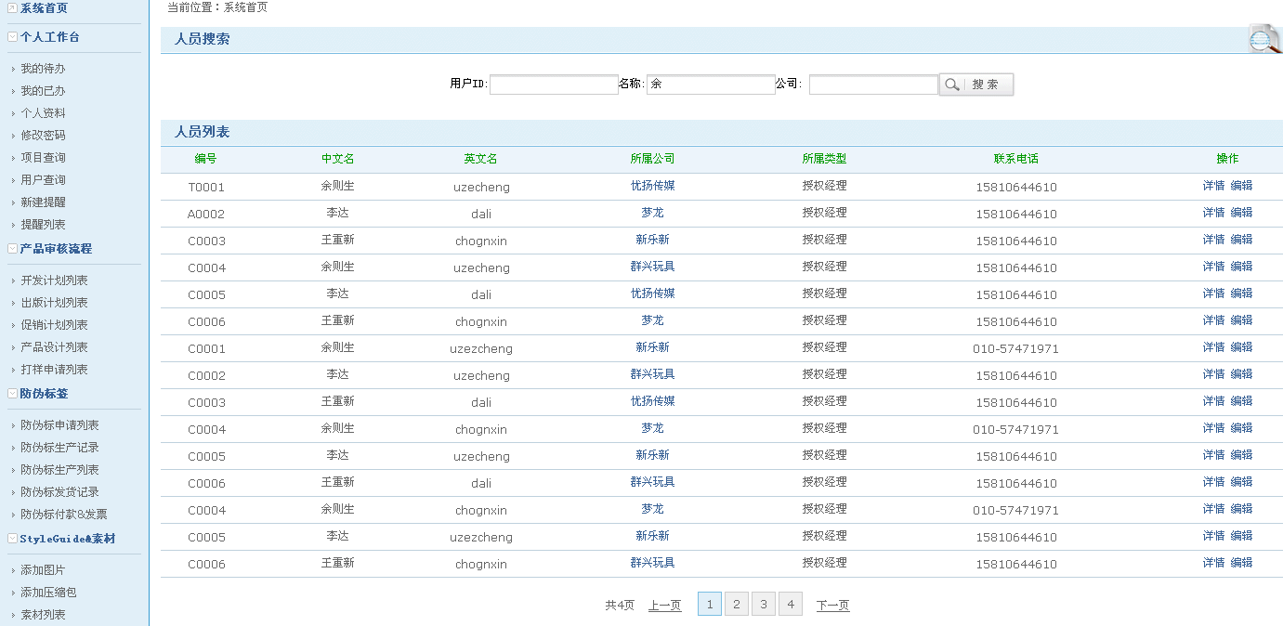

- 输出字段定义表
字段名 | 类型 | 数据种类 | 是否可选 | 长度 | 精度(范围） | 说明
编号 | 自动 | 字符 | 否 | 20
中文名 | 自动 | 字符 | 否 | 20
英文名 | 自动 | 字符 | 否 | 20
所属公司 | 自动 | 字符 | 否 | 20
所属类型 | 自动 | 字符 | 否 | 20
联系电话 | 自动 | 数字 | 否 | 20

- 查看用户详情
- 输入要素描述
无
- 业务功能描述
功能名 | 查看用户详情 | 功能标识
功能描述 | 用户可以查看用户信息详情
使用用户 | 腾讯总负责人（TZ）、授权经理（TS）
运行条件 | 用户登录为腾讯总负责人（TZ）、授权经理（TS）
业务处理流程：
- 用户登录系统
- 进入“用户列表”页面
- 选择需要查看的用户
- 输出用户信息详情
- 用例结束
补充说明：无
- 输出格式描述
- 输出格式
- 输出字段定义表
字段名 | 类型 | 数据种类 | 是否可选 | 长度 | 精度(范围） | 说明
用户头像 | 自动 | 图像 | 否 | 20
中文名 | 自动 | 字符 | 否 | 20
登录名 | 自动 | 字符 | 否 | 20
所属公司 | 自动 | 字符 | 否 | 20
所在部门 | 自动 | 字符 | 否 | 20
职务 | 自动 | 字符 | 否 | 20
用户类型 | 自动 | 字符 | 否 | 20
性别 | 自动 | 字符 | 否 | 1
办公电话 | 自动 | 数字 | 否 | 20
传真 | 自动 | 数字 | 否 | 20
Email | 自动 | 字符 | 否 | 50
QQ | 自动 | 数字 | 否 | 20
地址 | 自动 | 字符 | 否 | 50
邮编 | 自动 | 数字 | 否 | 20
备注 | 自动 | 字符 | 否 | 100

- 编辑用户信息
- 输入要素描述
- 输入画面设计

- 输入字段定义表
字段名 | 类型 | 数据种类 | 是否必输 | 长度 | 范围(精度） | 输入限制  （或数据字典） | 说明
用户头像 | 自动 | 字符 | 否 | 20
所在部门 | 自动 | 字符 | 否 | 20
职务 | 自动 | 字符 | 否 | 20
办公电话 | 自动 | 数字 | 否 | 20
传真 | 自动 | 数字 | 否 | 20
Email | 自动 | 字符 | 否 | 20
QQ | 自动 | 数字 | 否 | 20
地址 | 自动 | 字符 | 否 | 50
邮编 | 自动 | 数字 | 否 | 20
备注 | 自动 | 字符 | 否 | 100
注：类型划分为输入项、单选项、复选项、自动（即根据已输入数据自动生成）等。
- 输入字段间的约束关系
无
- 业务功能描述
功能名 | 编辑用户信息 | 功能标识
功能描述 | 用户通过该模块可实现对指定用户信息的编辑操作
使用用户 | 腾讯总项目负责人(TZ)、授权经理(TS)
运行条件 | 用户登录为腾讯总项目负责人(TZ)、授权经理(TS)
业务处理流程：
- 用户登录系统
- 进入“用户列表”主页面
- 选择要编辑的用户，点击“编辑”
- 输入要更改的信息，点击“提交修改”
- 数据更新到数据库，输出操作信息
- 用例结束
补充说明：必填项目在编辑时不能为空
- 输出格式描述
- 输出格式
- 输出字段定义表
无

- 删除用户
- 输入要素描述
无
- 业务功能描述
功能名 | 删除用户 | 功能标识
功能描述 | 删除指定用户
使用用户 | 腾讯总负责人（TZ）、授权经理（TS）
运行条件 | 用户登录为腾讯总负责人（TZ）、授权经理（TS）
业务处理流程：
- 用户登录系统
- 进入“用户列表”主页
- 选择删除的用户，点击“删除”
- 系统提示是否确认删除
- 确认删除，数据更新到数据库
- 用例结束
补充说明：无
- 输出格式描述
无

- 锁定&解锁用户
- 输入要素描述
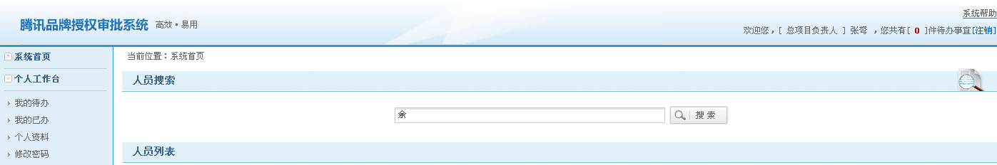
- 输入画面设计

- 输入字段定义表
字段名 | 类型 | 数据种类 | 是否可选 | 长度 | 精度(范围） | 说明
用户名 | 输入项 | 字符 | 否 | 20

- 输入字段间的约束关系
无
- 业务功能描述
功能名 | 锁定&解锁用户 | 功能标识
功能描述 | 锁定指定用户无法登录系统＆给已被锁定的指定用户解锁
使用用户 | 腾讯总负责人（TZ）、授权经理（TS）
运行条件 | 用户登录为腾讯总负责人（TZ）、授权经理（TS）
业务处理流程：
- 用户登录系统
- 进入“锁定&解锁用户”主页
- 输入要被锁定或解锁的用户信息，显示用户列表
- 选择要锁定或解锁的用户，点击“锁定”或“解锁”
- 系统提示是否确认锁定或解锁
- 确认锁定或解锁，数据更新到数据库
- 用例结束
补充说明：无
- 输出格式描述
无

- 用户密码重置
- 输入要素描述
- 输入画面设计
- 输入字段定义表
字段名 | 类型 | 数据种类 | 是否可选 | 长度 | 精度(范围） | 说明
用户名 | 输入项 | 字符 | 否 | 20

- 输入字段间的约束关系
无
- 业务功能描述
功能名 | 用户密码重置 | 功能标识
功能描述 | 锁定指定用户无法登录系统＆给已被锁定的指定用户解锁
使用用户 | 腾讯总负责人（TZ）、授权经理（TS）
运行条件 | 用户登录为腾讯总负责人（TZ）、授权经理（TS）
业务处理流程：
- 用户登录系统
- 进入“用户密码重置”主页
- 输入要进行密码重置的用户名，显示用户列表
- 选择要进行密码重置的用户，点击“重置密码”
- 输出操作结果，数据更新到数据库
- 用例结束
补充说明：无
- 输出格式描述
输出格式
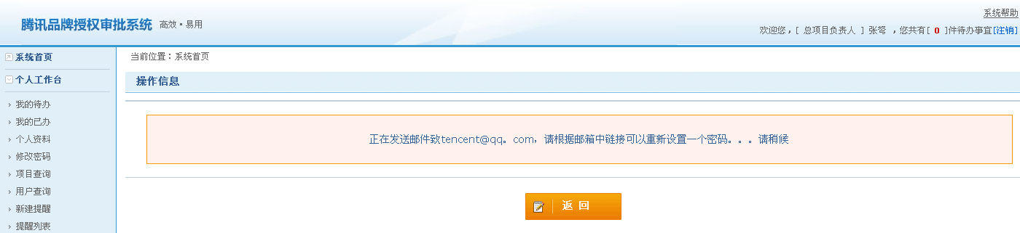

接口说明
列举系统中所有的外部接口和关键的内部接口。

外部接口

内部接口

其他说明
对任何其他问题的说明。

附件

